岗位发布

1. 登录方式：
2. 学工地址：<http://xgxt.lszjy.com/>，弹出统一身份认证登录界面，可用统一身份认证账号或钉钉扫码登录。

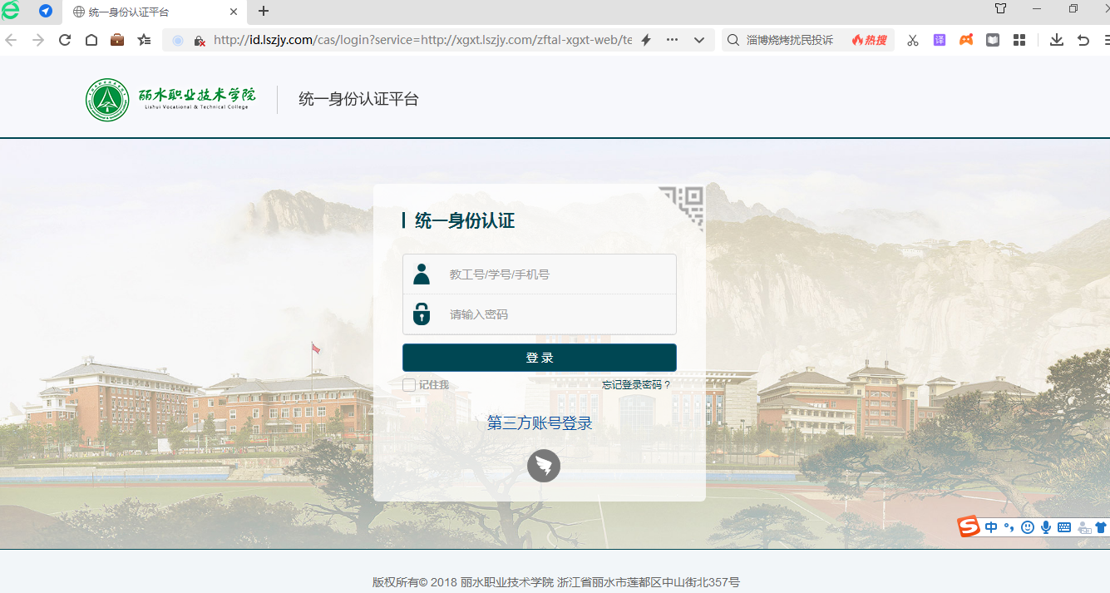

1. 从钉钉登录，工作台-丽职在线-学工系统。

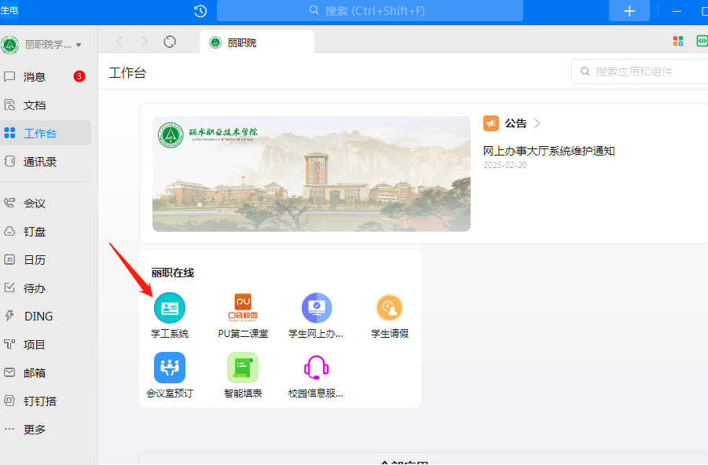

1. 岗位发布流程：岗位负责人发布-部门负责人审批-学生处审批。岗位发布人进行岗位发布申请，服务大厅-勤工助学-岗位发布申请。填写岗位相关信息提交即可。

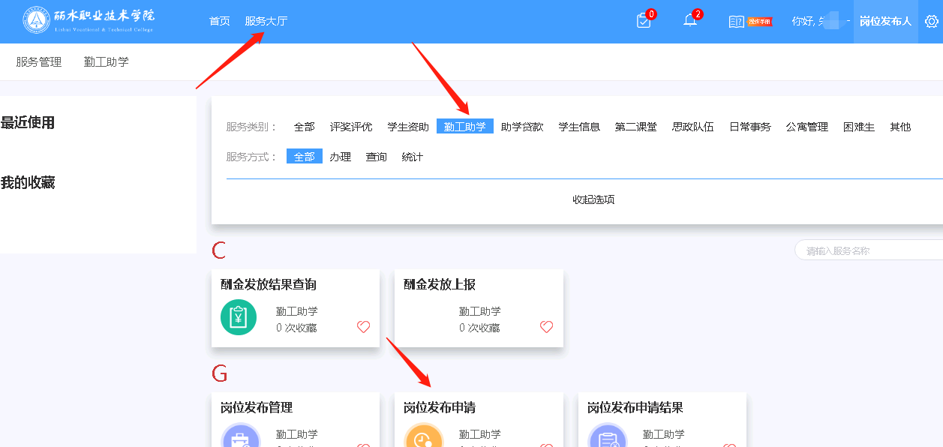

1. 查看岗位审核进度，服务大厅-勤工助学-岗位发布申请结果。

审批通过后，可在“岗位发布管理”菜单查看。

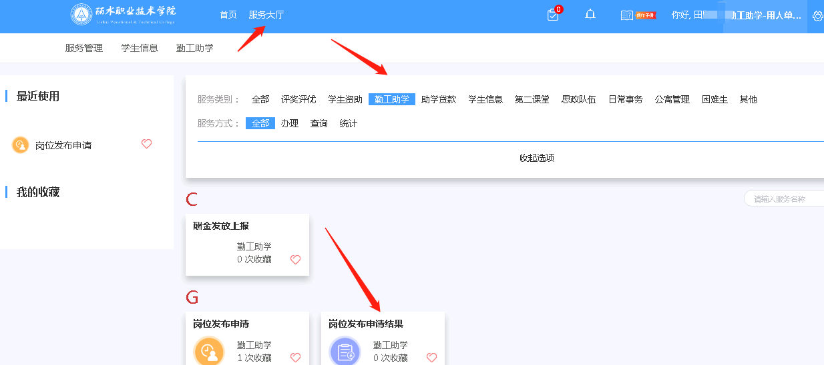

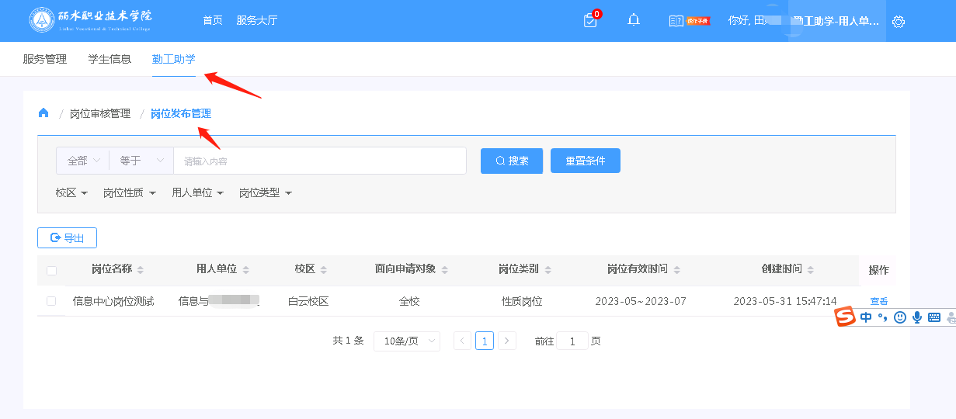

1. 岗位发布成功后，用工部门需对学生申请岗位进行审核，勤工助学-学生岗位申请审核。根据学生申请信息决定是否通过。

